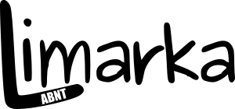
Roteiro do experimento
O limarka é fruto de uma pesquisa de mestrado, e estamos convidado-o a contribuir com ela: você gostaria de contribuir com a pesquisa realizando este experimento?
O experimento consiste em elaborar uma proposta de trabalho de conclusão de curso REAL ou FICTÍCIA, utilizando critérios mínimos de utilização da ferramenta descritos a seguir.
OBS: Se você já escreveu sua proposta de trabalho, você pode transcrevê-la para experimentar o limarka.
A proposta elaborada DEVE conter:
☐ Capa, Folha de rosto e Resumo (o abstract não é necessário);
☐ Possuir uma estrutura mínima que caracterize-a como uma proposta de trabalho de conclusão de curso;
☐ No mínimo mínimo três palavras em inglês no texto;
☐ No mínimo uma citação de Artigo;
☐ No mínimo uma citação de Livro;
☐ No mínimo uma citação de Site;
☐ No mínimo uma citação indireta;
☐ No mínimo uma citação com três ou menos linhas;
☐ No mínimo uma citação direta com mais de três linhas;
☐ No mínimo uma figura (diferente do modelo);
☐ No mínimo uma tabela significativa;
☐ Um cronograma;
☐ Seção de Referências.
Para instalar a ferramenta siga as instruções de instalação em https://github.com/abntex/limarka/wiki

Obtendo Ajuda
A proposta elaborada PODE conter: Citação de citação; Apêndices, Anexos e quaisquer outros recursos. Todos os elementos presentes no trabalho devem estarem em conformidade com as Normas da ABNT.  A documentação do wiki do projeto pode ser consultada para realização das atividades. A imagem à direita apresenta as principais página que devem ser consultadas.  O rodapé do wiki também fornece links para acesso rápido as seções mais comuns, veja na imagem abaixo:  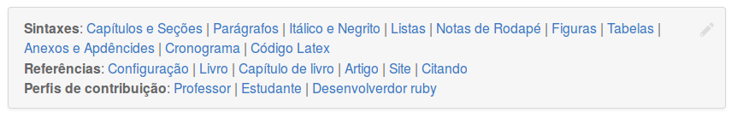  Considere também utilizar a sala de chat da ferramenta para obter ajuda: | 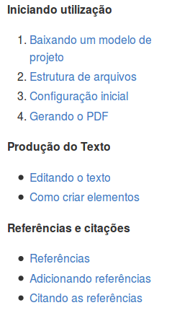

Passos para realização do experimento
- Realize o experimento marcando os itens realizados acima.
- Preencha o formulário: https://goo.gl/forms/e2SPTDEOFGZT1YwB2
- Aguarde contato do pesquisador

Aguardando contato do pesquisador
Depois de preencher o formulário agendarei uma entrevista com você. Obrigado por sua contribuição!

